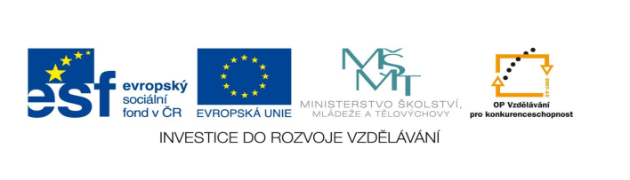

STZákladní škola a mateřská škola Potůčky

Název vzdělávacího materiálu:
VY_32_inovace_60_Čj

Autor:
Mgr. Jana Kunstová

Číslo projektu:
CZ.1.07/1.4.00/21.2896

Ročník:
3.

Identifikátor materiálu: EU - 3 - 60 - ČJ – opakování učiva

Anotace | Materiál je určen jako kontrolní test pro žáky. Slouží k prověřování získaných znalostí žáků třetího ročníku.
Autor | Mgr. Jana Kunstová
Jazyk | Čeština
Očekávaný výstup | Píše správně i/y ve slovech po obojetných souhláskách, chápe význam slov, určuje slovní druhy, rozlišuje ve slově kořen, část příponovou a předponovou, pozná a správně píše vlastní jména
Speciální vzdělávací potřeby | - žádné –
Klíčová slova | vyjmenovaná slova, slovní druhy, jména obecná a vlastní, mluvnické kategorie podstatných jmen – pád, opozita, význam slov
Druh učebního materiálu | Pracovní list
Druh interaktivity | Test
Cílová skupina | Žák
Stupeň a typ vzdělávání | základní vzdělávání – první stupeň
Typická věková skupina | 8 – 9 let
Celková velikost | 16 kB – soubor. doc

1. Doplň i , í, y, ý

s—r , pap—rové p—tle, cizí jaz—k, nové m—dlo, p—l v květu,
m—t radost, pros—nec, El—ška, v—dím v—ra, Ruz—ně, b—t hodný, p—tlíček, brz--, mam—nka, bab—čka, v—hrabat, s—n,

2. Napiš správně psacím písmem

ŘEKA LABE _______________________
TETA VĚRA _______________________
HORA ŘÍP ________________________
STÁT FRANCIE ________________________
BOŽENA NĚMCOVÁ ________________________

3. Urči slovní druhy

Maminka ______ dala ________ na _______ stůl _________
tři ______ růže _________ .

4. Napiš 3 slova příbuzná
_ LET _

5. Urči pád podstatných jmen
( k ) tatínkovi --------- ( o ) kamarádovi ------------
( s ) babičkou ---------- Pepo! -------------

6. Napiš opozita (slova opačná)
dole - ____________ večer - _____________
velký - ___________ blízko - ______________

7. Napiš přídavná jména ke slovům
kočka ___________________
příroda ___________________
stůl ___________________

8. Vysvětli význam slov
mít ----------------------- mýt ---------------------------
pil ------------------------ pyl ----------------------------
vír ------------------------- výr -----------------------------

9. Podtrhni v textu chyby
Kočka micka lýže mlíčko. V zymě sipeme ptáčkúm zrňí. Vihoť ten papýr?

